青岛华通检测评价有限公司
职业病危害因素检测与评价工作公示信息表
用人单位名称 | 青岛海润特波尔商用冷链科技有限公司
项目名称 | 青岛海润特波尔商用冷链科技有限公司工作场所职业病危害因素检测
项目地址 | 黄岛区铁山街道菊花山路167号
联系人 | 于全磊
公示信息类别 | ☑定期检测 □评价检测 □委托检测
技术服务项目组人员名单 | 陈鹏飞、宋航、毕丽华、冯国君、李玲玉、李树燕、陈明芬、刘彩娟、张世花
现场调查人员 | 陈鹏飞、宋航 |  |  | 陪同人 | 于全磊
现场调查时间 | 2024.06.19 |  | 现场采样时间 |  | 2024.06.20
现场采样人员 | 陈鹏飞、宋航
现场影像资料 | 现场调查 | 现场采样 |  |  |  | 现场测量
现场影像资料 | 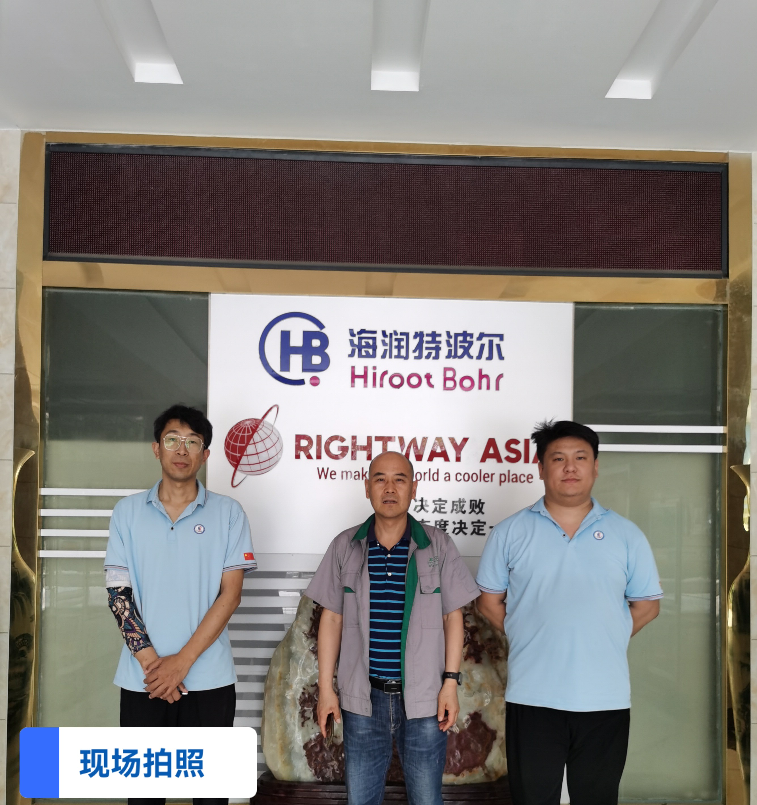 | 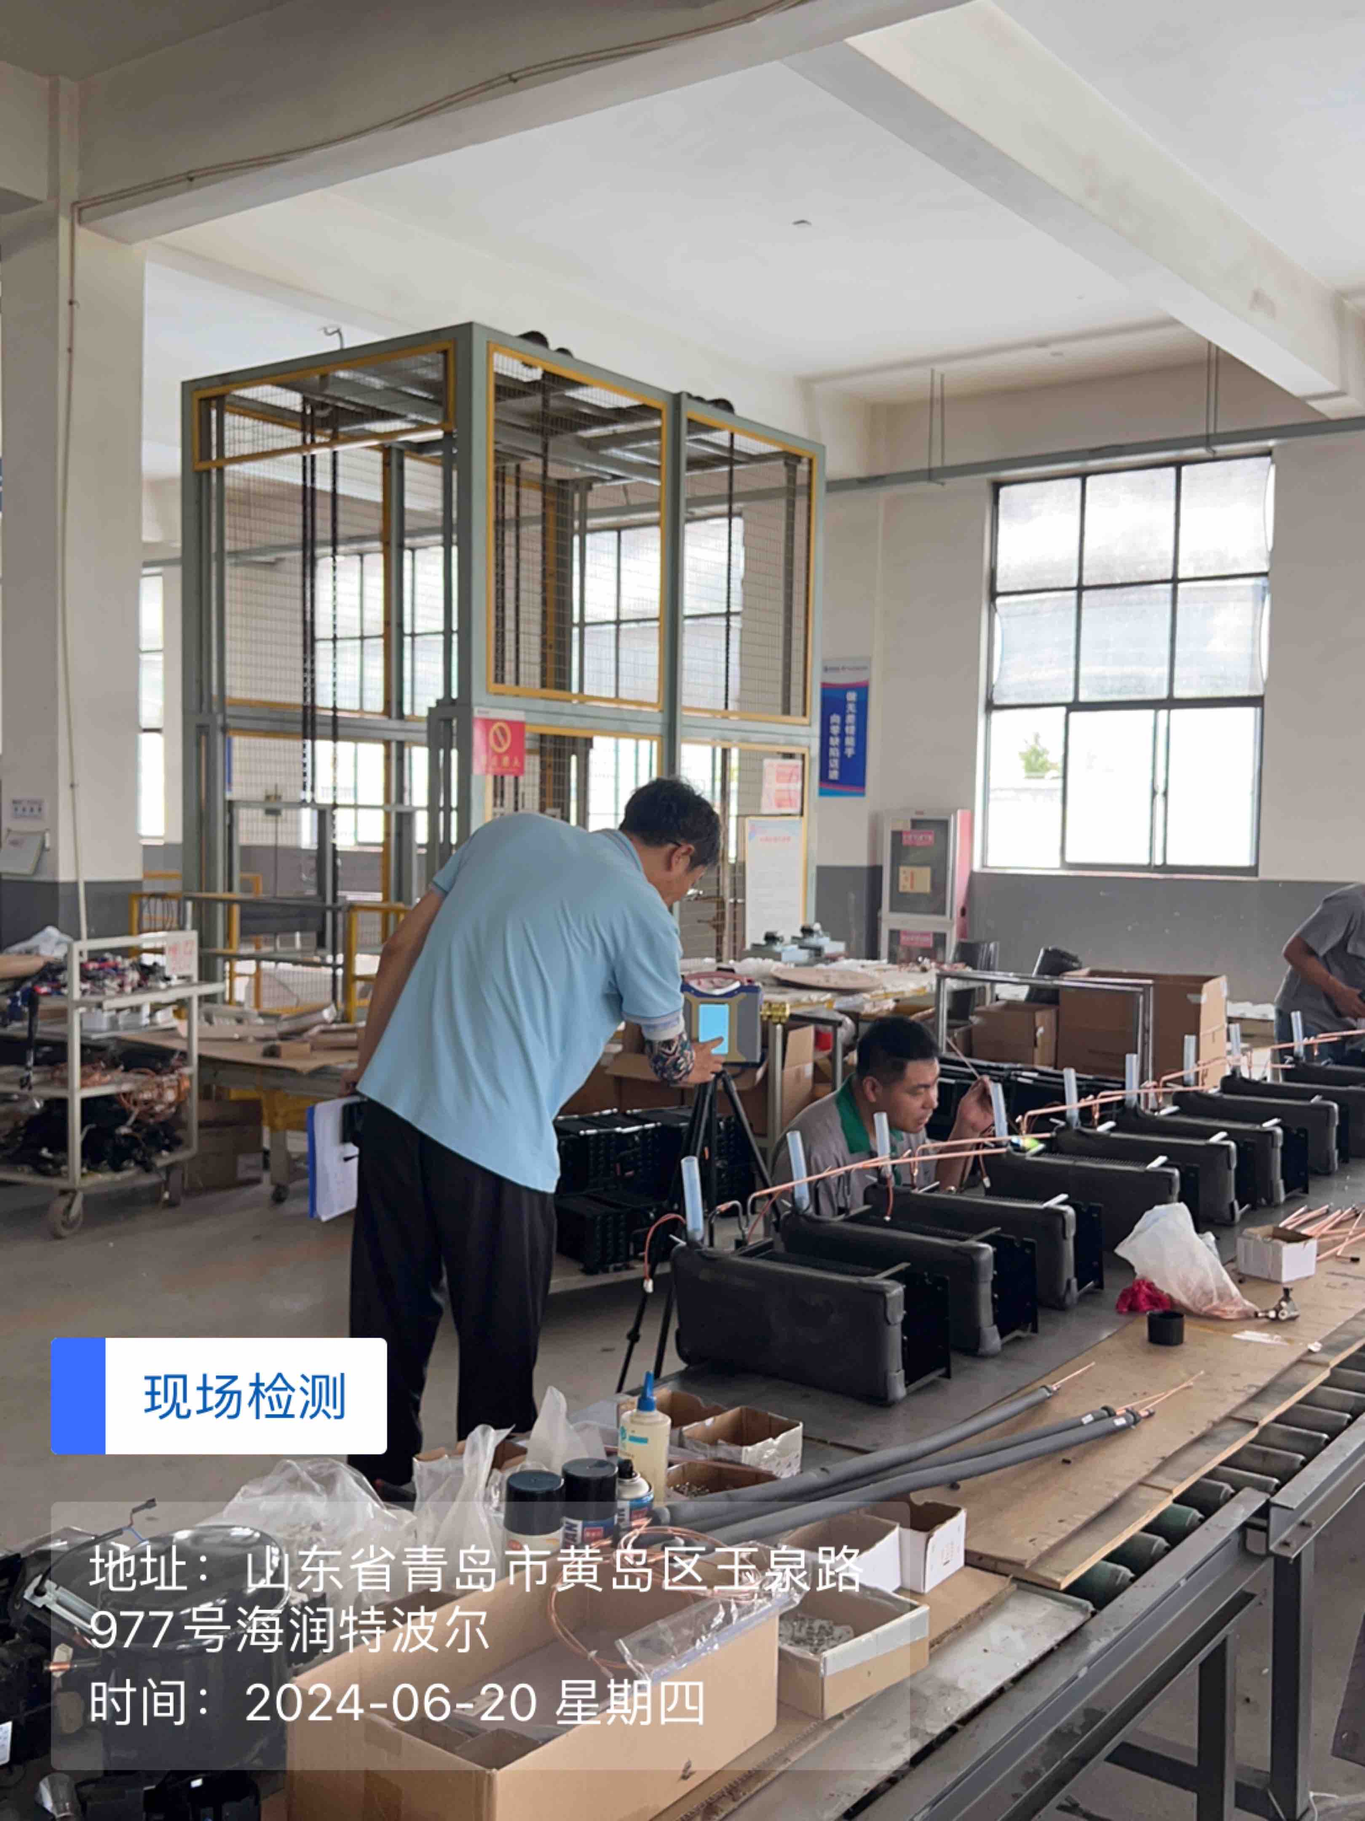 |  |  |  | 